Instituto Tecnológico de Costa Rica

Trabajo de Investigación

(Resumen de Partidos con MongoDB)

Manual de Usuario

Kenneth Fernández Fuentes (2015017634)

Alejandro Schmidt Ramírez (201235853)

Bases de Datos 1 – Grupo 1

25 de octubre de 2017

**Manual de Usuario:**

**1 Log In**

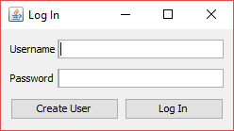

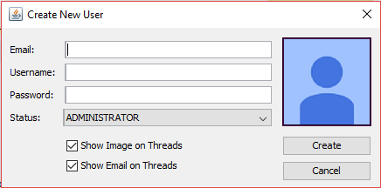 La primera pantalla del programa es un Log-In clásico. Hay dos opciones, crear un usuario o loggear. Primero veremos crear un usuario. Una vez clickeado el botón de “Create User” se presenta la siguiente pantalla:

En ella se deben llenar los campos correspondientes y clickear en el botón “Create” para crear un usuario. Si desea cambiar la imagen de perfil, un click derecho en la imagen por default muestra un menú contextual con una única opción “Cambiar Imagen”, la cual lo deja escoger cualquier imagen que desee. (NOTA: Actualemente la aplicación solo puede recibir imágenes .jpg. En caso de intentar subir otro tipo de imagen se mostrará un mensaje de error.)

Una vez que crea una cuenta y loggea mediante el LogIn, se muestra la siguiente pantalla, que representa la pantalla principal:

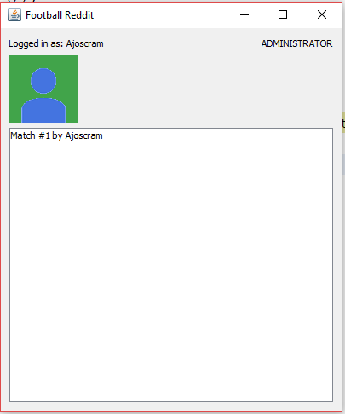

Acá se muestra el estado actual de la cuenta del aficionado. En la única caja bajo dicha información se encuentra la lista de resúmenes de partido, acá estos son llamados “threads”. Un click derecho sobre esta lista despliega el menú contextual de opciones para threads:

* Borrar un thread existente: Simplemente borra el thread seleccionado de la aplicación.
* Crear un nuevo thread: Despliega la siguiente interfaz:

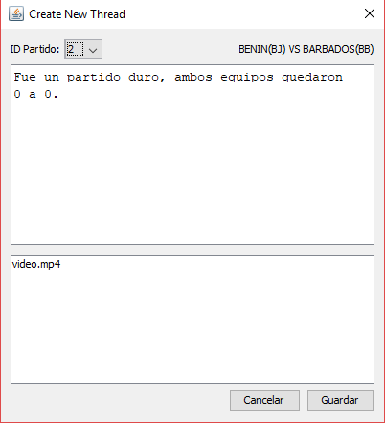

Primero debe escogerse el partido sobre el cual se va a resumir, mediante el selector de la esquina superior izquierda. En la esquina superior derecha se encuentran los nombres de los dos equipos que se enfrentaron durante el partido. La primera caja de arriba hacia abajo se llena con el contenido textual del resumen del partido. En la segunda caja se colocan todos los videos relacionados al partido, nuevamente dando click derecho y escogiendo la única opción del menú contextual para agregar un video. (NOTA: El único formato de video admisible es .mp4. Similar a con las imágenes, si se intenta subir un archivo que no cumpla con este requisito se notificará con un error.)

* Ver un thread existente: Despliega la siguiente interfaz:

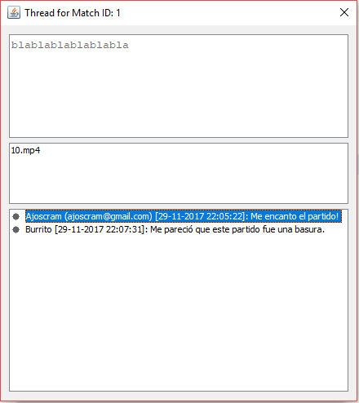

Acá se puede ver toda la información relacionada al thread, junto con la caja de comentarios. La primera caja es el resumen textual del partido. La segunda caja representa la lista de videos asociados al partido, estos pueden ser reproducidos con el menú contextual de click derecho en esta caja. Para agregar un comentario de nivel superior (“toplevel comment”) haga click en “Agregar Comentario”. Esto desplegará la siguiente ventana:

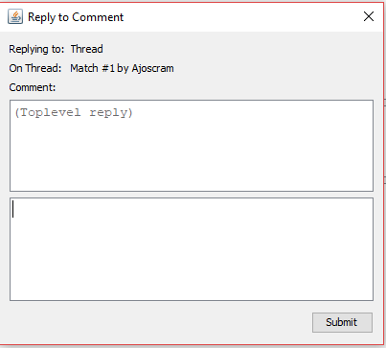

En esta caja se muestra información del thread en donde se está haciendo un comentario, junto con el remitente del reply (en este caso dice Thread porque no es un reply, sino un comentario en el thread). En caso de que se estuviera respondiendo a otro comentario se tendría el texto de dicho comentario en la primera caja de arriba abajo. En la segunda se escribe el texto para responder y finalmente el botón de submit crea el comentario.